**Waarom is het inkomen per hoofd in België zoveel hoger dan in India**?

Tessa Wullaert (Bachelor Toegepaste Economische Wetenschappen)

Marouane Fellaini (Bachelor Handelsingenieur)

Romelu Lukaku (Voorbereidingsprogramma Master Bedrijfskunde)

Inleiding tot de Macro-economie

Professor Luc Hens

25 maart 2020

**Waarom is het inkomen per hoofd in België zoveel hoger dan in India?**

Dit een voorbeeld van de opmaak voor je werkstukken voor Inleiding tot de Macro-economie en Statistiek I voor de Bedrijfseconomische Wetenschappen. De opmaak volgt de richtlijnen van de *American Psychological Association* (APA) (7de editie) en heet daarom in het Engels *APA Style*. *APA Style* is de gebruikelijke opmaak van wetenschappelijke artikels in de sociale wetenschappen. Gebruik dit document als model. Haal de .doc-versie af, maak een duplicaat van het bestand, open in je tekstverwerker (zoals LibreOffice Writer, Pages, of Microsoft Word), en typ over de bestaande tekst heen. Merk op dat je de titel van het werkstuk herhaalt op de eerste pagina waar de eigenlijke tekst begint (deze pagina, dus: pagina 2). In de hoofding rechts staat het paginanummer. Als je de .doc-versie van dit document als model gebruikt in je tekstverwerker verschijnen de paginanummers automatisch.

**Volg de opmaakregels**

In het Nederlands en het Engels zeg en schrijf je een voornaam altijd eerst, zoals op het titelblad van dit document. Daarom heet een voornaam *voor*naam. De enige uitzondering op deze regel is voor een alfabetische lijst zoals de referentielijst op het einde van een werkstuk. In dat geval schrijf de achternaam, gevolgd door een komma en de voornaam of (voor referenties) de initialen.

Schrijf volledige zinnen (met minimaal een onderwerp en een werkwoord). Gebruik paragrafen om verwante ideeën te groeperen. Paragrafen zijn langer dan één zin. Laat geen witregel tussen paragrafen. *APA Style* beveelt aan om de eerste persoon (ik of wij) te gebruiken wanneer dat gepast is: We berekenden de gemiddelde groeivoet als volgt (…).

In *APA Style*-opmaak gebruik je altijd dubbele interlinie, en spring je bij het begin elke paragraaf in met ½ duim (1,3 cm). Inspringen kan je doen de tabtoets (–>|). Onderlijn nooit, ook niet in de titel of in kopjes. Gebruik cursief in de tekst enkel voor woorden in een vreemde taal (een monopolie veroorzaakt een *deadweight loss*), en in de referentielijst voor de titel van een boek of de naam van een krant of tijdschrift. Je hoeft voor een korte tekst (zoals het werkstuk voor Inleiding tot de Macro-economie) niet noodzakelijk kopjes en tussenkopjes te gebruiken. Gebruik in de tekst één lettertype (12-punt Times New Roman). In afbeeldingen gebruik je voor annotaties bij assen, legendes enzoverder een schreefloos lettertype zoals Arial of Calibri.

Als je een wiskundige formule of vergelijking gebruikt, introduceer je die altijd met een korte zin, gevolgd door een dubbele punt. Spring voor een wiskundige formule of vergelijking altijd met de tabtoets in met ½ duim (1,3 cm). Hier volgt een voorbeeld. Het bruto binnenlands product (*Y*) vanuit bestedingsoogpunt is:

*Y* = *C* + *I* + *G* + *NX*

De zin na de formule spring je enkel in als het om het begin van een nieuwe paragraaf gaat.

Afbeeldingen en tabellen hebben altijd een nummer, zelfs als er maar één afbeelding (afbeelding 1) of één tabel (tabel 1) is. Elke afbeelding of tabel heeft ook een korte beschrijvende titel (zie tabel 1). Hou een tabel op één pagina. Als een tabel langer is dan één pagina, splits ze dan op en zet bij het begin van het tweede deel: Tabel 1 (vervolg), en herhaal de hoofding van de kolommen. Vermeld in de hoofding van tabellen en afbeeldingen wat de meeteenheid is (dollar, euro, miljard dollar). Als je een afbeelding of tabel in je werkstuk opneemt, moet je er ook naar verwijzen en iets over zeggen in de tekst. Zet tabellen en grafieken achteraan, na de referenties. De volgende zin illustreert hoe je naar een afbeelding of tabel verwijst. Het reële inkomen per hoofd (in prijzen van het jaar 2000) nam in België toe van ongeveer 7.500 dollar in 1950 tot 33.800 dollar in 2000, wat meer dan een verviervoudiging is (afbeelding 1). Rond cijfers af tot het aantal decimalen dat relevant is voor je lezer. Laat in een tabel het raster tussen de rijen weg om de tabel leesbaarder te maken (zie tabel 1 voor een voorbeeld).

Als je in de tekst cijfers vermeldt, rond ze dan af en geef steeds de meetenheden (% per jaar, dollar, …): tussen 1960 en 2000 groeide het Belgische bbp per hoofd met gemiddeld 2,8% per jaar; in 2000 bedroeg het fysieke kapitaal per arbeider in België 157.700 dollar (in prijzen van 2000 en gecorrigeerd voor internationale verschillen in koopkracht). Opgelet: in het Nederlands gebruik je punten om duizendtallen te scheiden (7.530 dollar is zevenduizend vijfhonderd dertig dollar) en komma's om decimalen te scheiden (de groeivoet was 2,8% per jaar). In het Engels is dat net andersom.

Als je een papieren exemplaar moet indienen, bundel dan de pagina's van je werkstuk met een nietje linksboven; geen paperclips (die vallen er af), niet inbinden, geen ringen, geen plastic omslag of fleurige voorpagina.

**Vermeld je bronnen**

*APA Style* gebruikt het auteur-jaarsysteem om bronnen te vermelden. Vermeld een bron in de tekst door de auteur(s) en het jaar van publicatie te geven: ons handboek economie is Mankiw & Taylor (2020); dat kan ook op het einde van een zin: de aggregatieve productiefunctie is een nuttig uitgangspunt om de groei van het bbp per hoofd van de bevolking te bestuderen (Mankiw & Taylor, 2020). De lezer kan dan in de alfabetische referentielijst achteraan de tekst meer details over de bron terugvinden, zoals titel, de uitgever, en in het geval van een artikel de naam van het vaktijdschrift. De auteur van een geciteerd werk kan ook een institutionele auteur zijn. Vaak is dat zo voor statistische gegevens: World Bank (2009) bevat internationaal vergelijkbare gegevens over indicatoren van economische ontwikkeling. Vermeld ook bronnen die op het internet staat (Weil, 2009) met het auteur-jaarsysteem.

De lijst met referenties volgt na de tekst, op een nieuwe bladzijde. Het kopje (**Referenties**) is in vetjes en gecentreerd. Elke bron in de lijst is links uitgelijnd op de eerste regel en springt ½ duim (1,3 cm) in op de volgende regels. Dat heet "hangend inspringen". Neem enkel die bronnen op waarnaar je in de tekst verwijst, en zorg ervoor dat alle bronnen waarnaar je in de tekst verwijst zijn opgenomen in de referentielijst. De bronnen staan in alfabetische volgorde volgens achternaam van de auteur.

Als je nog vragen hebt over *APA Style* kan je terecht op de webstek apastyle.apa.org, waar je voorbeelddocumenten kan vinden en antwoorden op vaak gestelde vragen. Ook Bullock, Brody en Weinberg (2014, pp. 158-191) is een goede gids. Het uittreksel is beschikbaar op Canvas.

**Referenties**

Bullock, R., Brody, M., and Weinberg, F. (2014). *The Little Seagull Handbook* (2de editie). W.W. Norton & Company.

Mankiw, N. G., & Taylor, M.P. (2020). *Economics* (5de editie). Cengage Learning.

Weil, D. (2010). Companion Website for Economic Growth: Data Plotter. http://wps.aw.com/aw_weil_econgrowth_2/

World Bank. (2009). *World Development Report 2010: Development and Climate Change.* World Bank. http://www.wdronline.worldbank.org/

**Afbeelding 1**

*Het Reële Inkomen Per Hoofd in België, 1950-2005 (in US dollar, prijzen van 2005)* 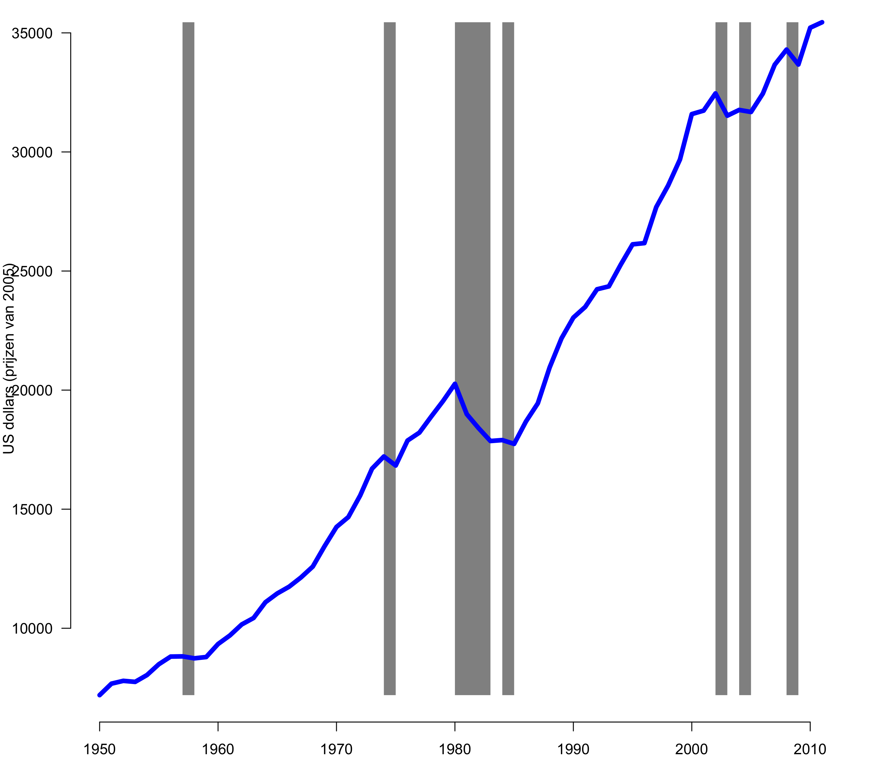

*Noot*. De grijze balkjes geven recessies aan. Gegevens zijn de variabele rgdpch van Heston, A., Summers, R., & Aten, B. (2009). *Penn World Table Version 6.3.* Center for International Comparisons of Production, Income and Prices at the University of Pennsylvania. http://pwt.econ.upenn.edu/php_site/pwt_index.php.

**Tabel 1**

*Openheid in Enkele Europese Landen, 2007 (Uitvoer Plus Invoer, Uitgedrukt als een Percentage van het Bruto Binnenlands Product)*

|  |  |
| --- | --- |
| België | 174 |
| Denemarken | 104 |
| Duitsland | 86 |
| Spanje | 59 |
| Frankrijk | 55 |

*Noot*. Gegevens zijn de variabele openc van Heston, A., Summers, R., & Aten, B. (2009). *Penn World Table Version 6.3.* Center for International Comparisons of Production, Income and Prices at the University of Pennsylvania. http://pwt.econ.upenn.edu/php_site/pwt_index.php.